Från Hemsidan
Lägga in en ny medlem i Laget
Följ manualen nedan.
Välj Admin
Till registret

Välj medlemsregister
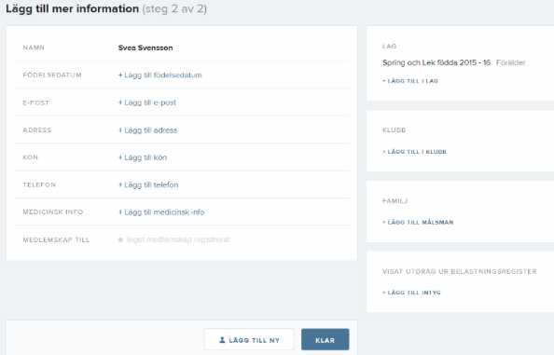
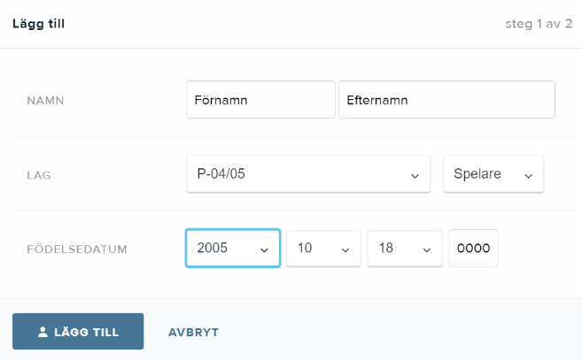

Steg 1: Lägg in medlemmens namn välj LAG och ROLL Steg 2: Lägg till en e-postadress och Klicka på LÄGG TILL Gärna ett mobilnummer och adress

Kom ihåg att spara KLAR
Från hemsidan
Välj Admin ↓ → Till registret

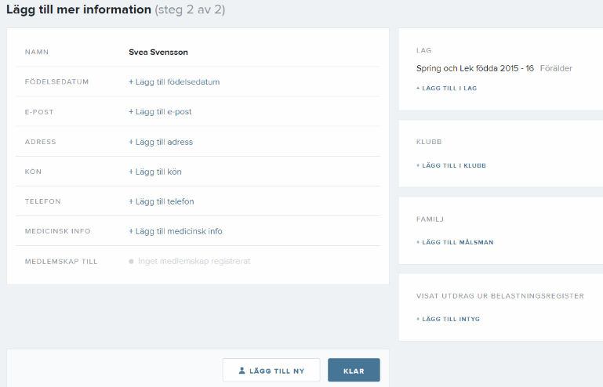
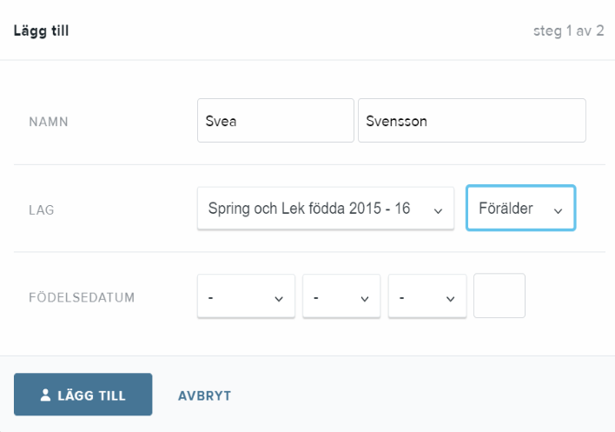
Välj medlemsregister →

Lägg in förälderns namn välj LAG och ROLL Lägg till en e-postadress och Klicka på LÄGG TILL Gärna ett mobilnummer
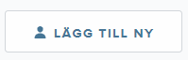
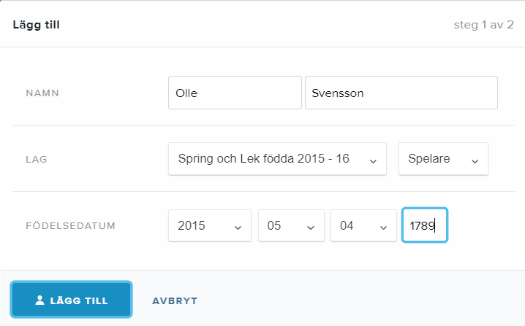
Scrolla ner
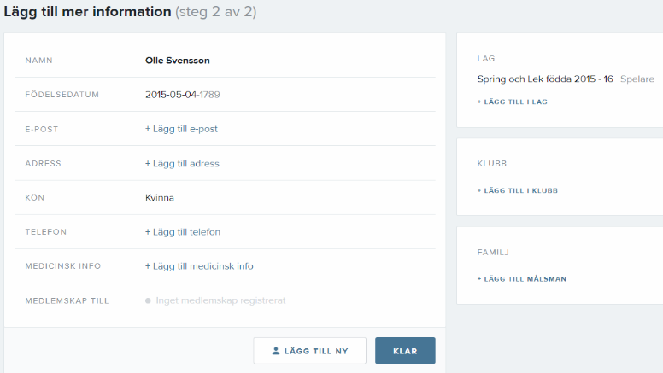

Lägg till barnets namn och personnummer på samma vis ↑
välj LAG och ROLL Klicka på LÄGG TILL Lägg tillmålsman
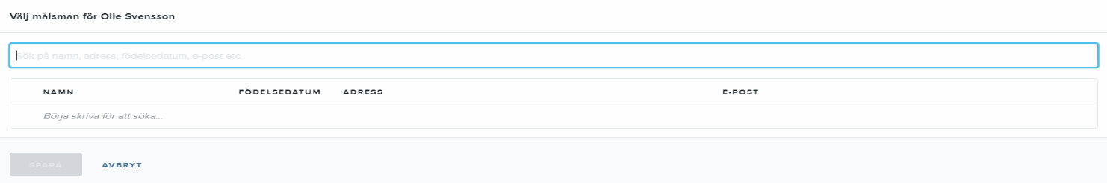

↑ Kom ihåg att spara KLART!

